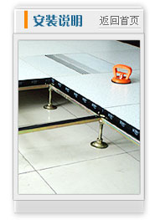

防静电地板/地板的安装
lnstallastion
一、对铺设场地的要求
1、地板的铺设应在室内土建及装修完毕后进行：
2、地面应平整、清洁、干燥、无杂物、无灰尘；
3、布置在地板下的电缆、电SS等管道及空调系统应在安装地
板前施工完毕：
4、重型设备基座固定应完工，设备安装在基座上，基座高度应同地板上表面完成高度一致：
5、施工现场备有220V／50HZ电源和水源。
二、地板安装工具
1、专业切割锯：2、激光水平测定仪；3、水泡水平仪、尺、墨线；4、吸板器、螺母调节扳手、
十子螺丝刀；5、吸尘器、笤帚、墩布；
三、施工步骤
1、认真检查地面平整度和墙面垂直度，如发现不符合施工要求，向甲方有关部门提出；
2、拉水平线，井将地板安装高度用墨线弹到墙面上，保证铺设后的地板在同一水平面上，测量室内的长度、宽度、并恰当选择铺设基准位置以减少地板的切割，在地面弹出安装支架的
网格线；
3、将要安装的支架调整到同一需要的高度并将支架摆放到地面网格线的十字交叉处；
4、用螺钉将横梁固定到支架上，并用水平尺正横梁，使之在同一平面上并互相垂直；
5、用吸板器在组装女子的横粱上放置地板：直角尺逐，
6、若墙边剩余尺寸小于地板本身长度，可用切割地板的方法进行拼利、：
7、在铺设地板时，用水泡水平仪找平，地板的高度靠支架调节；
8、在机房放置较重设备时，应在设备基座的地板下加装支架，以防地板变形；
9、活动地板需要切割可或者开孔时，在开口拐角处应用电钻打Φ6mm-Φ8mm圆孔，防止贴面断裂。
四、地板铺设验收标准
1、活动地板的下面和地板表面应清洁、无灰尘、遗留物
2、地板表面无划痕，无涂层脱落，边条无破损：
3、铺装后地板整体应稳定牢固，人在上面行走不应有摇晃感，不应有声响；
4、地板的边条应保证为一直线，相邻地板错位不大于1mm；
5、相邻地板块的高度差不大于1mm。
防静电地板使用维护要求
Storage and maintenance
1、使用环境：铺设防静电地板的房间温度控制在15℃-35℃湿度控制在45％-75％RH 如果机房长期处于低湿度条件，地板表面会引起裂缝，应适当增加贴面厚度和强度。
2、维护要求
禁止使用锋利的器具直接在地板表面上施工操作破坏表面的防静电性能和美观程度；
在使用过程中禁止人员从高处直接跳落到地板上禁止搬运设备时野蛮操作，砸伤地板；
在活动地板上移动设备时禁止在板面上直接推动设备，划伤地板，正确做法是抬起设备进行搬运；
机房有重型设备时，应将设备直接落在地面基础座上，不能直接落在地板上而造成地板长期负重变形；
对地板下部设备进行维护时，应用吸板器吸起地板进行操作，禁止使用锐器野蛮拆装；
维护中可使用吸尘器或者墩布保持地面清洁，特别主要不要将液体撒到地板上；
地板表面可以定期打防静电蜡维护，从而长期保证地板的使用效果。
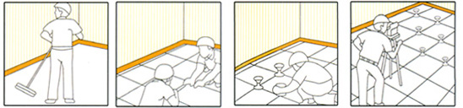
清洁地面 | 画网格线 | 放置支架 | 调准水平
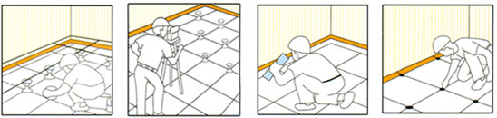
连接横梁 | 安装地板 | 边角切割 | 清洁地板表面

